福州黎明职业技术学院学生工作处文件

榕黎院学〔2020〕10号

关于做好2020届毕业生档案装档与投递工作的通知
各系（部）：
为了顺利完成2020届毕业生档案投递工作，现将2020届毕业生个人档案装档与投递工作安排如下：
一、装档对象：2020届毕业生
二、装档材料清单：
学生个人档案应包括：1、高中档案（或中职档案）；2、毕业生登记表；3、奖惩情况登记表；4、就业推荐表；5、学生成绩单；6、党员档案（已被党组织接收为中共党员或中共预备党员的毕业生）；7、团员档案（含入团志愿书、入团申请书）；8、报到证副本；9、优秀毕业生登记表；10、入党积极分子档案（已被党组织吸收为入党积极分子的毕业生）；11、入党申请书（递交入党申请书但未被吸收为入党积极分子或党员的毕业生）。
其中，高中档案（或中职档案）、毕业生登记表、奖惩情况登记表、就业推荐表、学生成绩单、报到证副本为个人必备材料，其他材料均根据毕业生本人实际情况归档。所有装档材料必须为原件，不能使用复印件。
三、档案袋填写及封装说明
（一）填写说明
1、档案号：填写毕业生学号；
2、姓名、性别：如实填写；
3、专业：填写专业全称，不得简写；
4、籍贯：省份+市/县，如福建永泰；
5、档案材料项目：根据入档材料内容进行勾选，已入档应在该项目名称旁的备注栏处打勾，未入档或该生无此项材料则不能勾选。
6、使用黑色字迹水笔规范填写，字迹工整，不得涂改。
（二）封装说明
学生个人档案归档完毕且检查无误后，各系应自行封装档案袋。封口应使用固体胶（或胶水）粘贴封条（距离档案袋顶部1cm处，左右居中），封条应使用空白的A4纸裁切而成（尺寸为21cm*4cm）。
四、档案去向：
各系需填报《2020届毕业生档案去向登记表》（见附件1），档案去向以毕业生在全国高校毕业生就业管理系统毕业去向栏填写的档案转寄单位名称为准。就业办负责汇总毕业生档案去向登记信息并统一安排投递。具体投递规则如下：
（一）签订三方协议的毕业生，档案去向如下：
1.单位有人事档案管理权限的，个人档案寄往就业单位；
2.单位无人事档案管理权限的，个人档案寄往签约人才服务机构。
（二）未签订三方协议的毕业生，档案去向如下：
1.待就业、参军入伍的毕业生，个人档案寄往生源地县（市或区）人事人才公共服务中心，“档案转寄单位名称”填写生源地县（市或区）人事人才公共服务中心；
2.报名专升本考试的毕业生，个人档案暂存学校（保存至本科院校录取结果公布）。录取后由毕业生本人持本科院校录取通知书原件(或复印件)来学校提取或办理档案转递手续。
五、有关要求：
（一）请各系应于返校之后5天内将2020届毕业生档案（以班级为单位，按照档案号顺序从小到大摆放、捆绑），并附上提交名单。
（二）学院将在7月安排档案投递工作（自提档案的除外），各系应告知毕业生，可通过学院微信公众号、毕业班群和学工处网站查询个人档案去向。

附件：2020届毕业生档案袋填写、封装模板

福州黎明职业技术学院学工处
2020年5月30日

福州黎明职业技术学院学工处 2020年5月30日印发

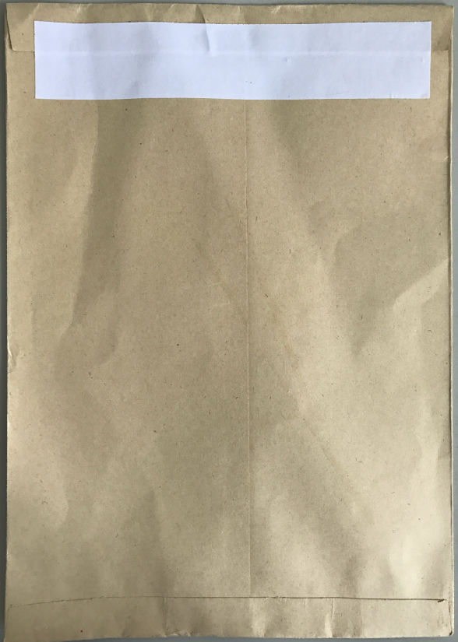
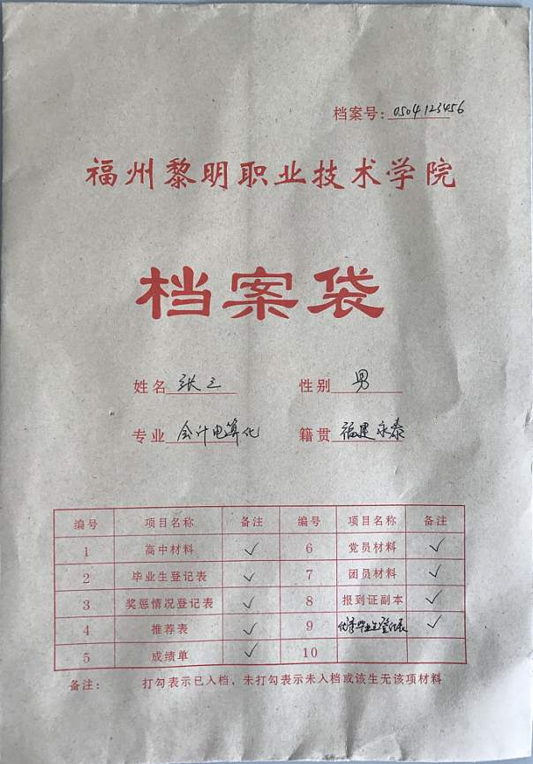
附件：

